**¿Que´ significa grep?**

"Grep" significa **G**lobal **R**egular **E**xpression **P**rint.

El comando grep utiliza regex (**Re**gular **Ex**pression) para realizar su búsqueda, si no sabes como armar un regex aquí tienes el [Curso de Expresiones Regulares](https://platzi.com/cursos/expresiones-regulares/)

La sintaxis es sencilla: comando, lo que quieres buscar, archivo:

grep [ExpresiónRegular] [archivoDondeBuscar]

En los recursos tienes un archivo llamado "movies.csv"; vamos a buscar palabras dentro de ese archivo:

grep the movies.csv

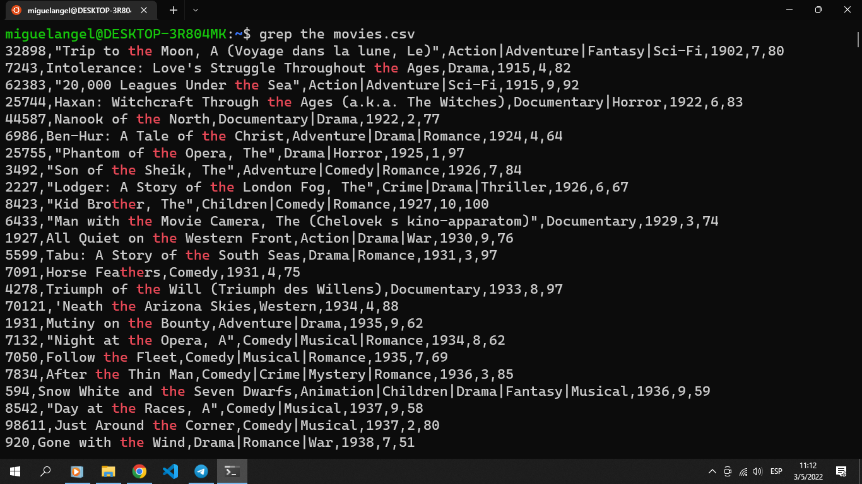

**Cómo usar el comando grep**

**Ignorar case sensitive (-i)**

Puede que queramos buscar la palabra "Action" pero eso dará exclusivamente las coincidencias con la "A" mayúscula. Esto lo podemos ignorar con la opción -i, que buscará independientemente de si la letra "A" es mayúscula o minúscula.

grep -i Action movies.csv

**Contar ocurrencias (-c)**

Si quieres saber cuántas veces se repite una palabra, usa la opción -c seguida de la palabra que quieres buscar.

grep -c Drama movies.csv



**Excluir una expresión (-v)**

Para saber cuáles son los resultados que NO coinciden con tu expresión regular, usas la opción -v.

Por ejemplo, si queremos contar todas las películas que no son de drama, escribimos:

grep -cv Drama movies.csv 

**Limitar la búsqueda (-m)**

Para no buscar en todo el archivo, sino las primeras ocurrencias, podemos limitar la búsqueda en líneas con la opción -m seguida del número de líneas que queremos encontrar.

Por ejemplo, si queremos buscar las primeras 10 líneas que concuerden con la palabra "Fan" escribimos:

grep -m 10 Fan movies.csv

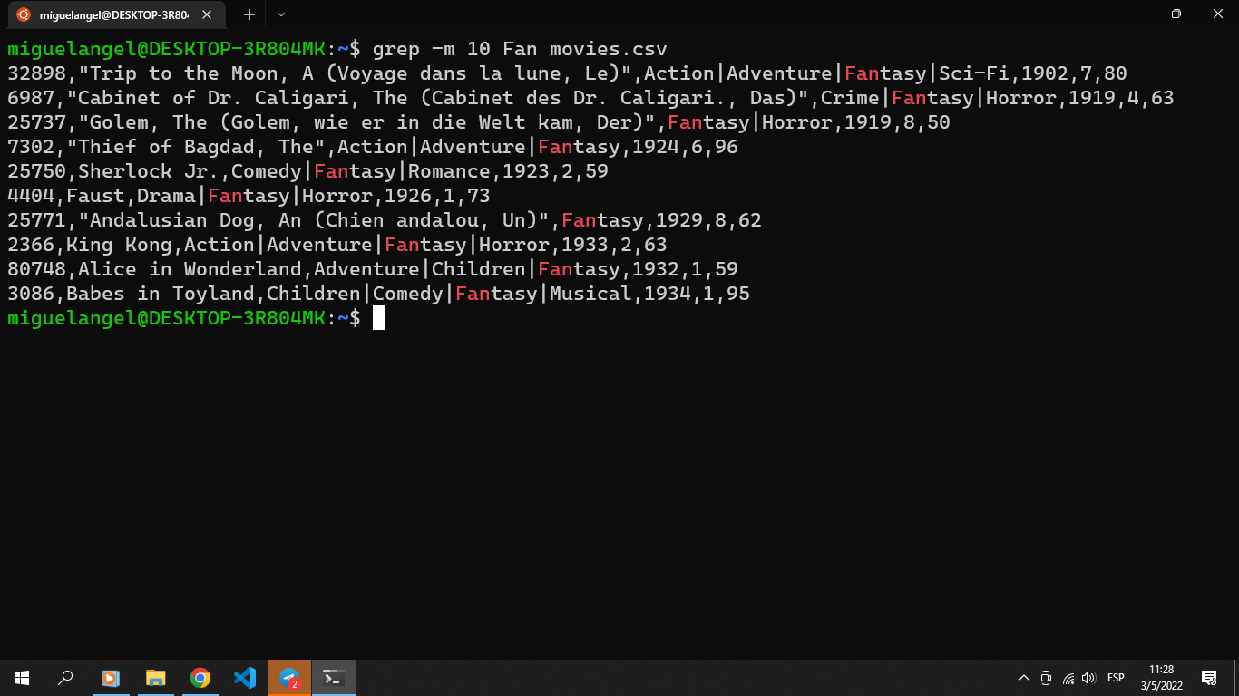

**Tabla de funciones de grep**

| Opción | Función | | --- | --- | | -m | Limita las líneas de la búsqueda | | -c | Cuenta las ocurrencias | | -v | Excluye las ocurrencias | | -i | Ignora él case sensitive |

grep es un comando con muchas utilidades, la verdad es que tiene muchos casos de uso, aquí te dejo algunos que a mí me han sido de utilidad 👀👇:

1. Buscar algún paquete en específico que tengas instalado:

dpkg --get-selections | grep nombreDelPaquete

# dpkg --get-selections te dirá todos tus paquetes instalados

# grep filtrará esa lista con el paquete que te interesa

1. Filtrar algún archivo en específico después de un ls:

ls -al | grep myFile.txt

# ls te dará la lista de todos tus archivos

# grep filtrará todos y te mostrará únicamente el que deseas

1. Buscar algún contenido en específico dentro de algún archivo:

cat unArchivoLargo.txt | grep "La línea que busco"

# cat Te listará todo el contenido de ese archivo

# grep te filtrará únicamente lo que quieres ver

1. Buscar una línea en específico en diferentes archivos por medio de un patrón:

grep "string" archivo_*

# grep buscará la palabra "string" en todos los archivos que comienzen por "archivo_" y te los mostrará.

1. Buscar usando expresiones regulares (te recomiendo aprender expresiones regulares, son MUY poderosas 👀):

Imagina que tienes un archivo llamado test.txt y adentro contiene la siguiente frase:

*Imagina que quieres buscar algo*

Entonces, podemos usar grep así:

grep "Imagina .* algo" test.txt

# grep buscará alguna coincidencia, la expresion .* indica que ahí dentro puede haber una o más letras, cualquier que sea, así que podrías leerla como: Imagina (cualquier cosa) algo.

Esto encontrará justo la frase que quieres:

Imagina que quieres buscar algo

.  
Hay muchos más casos de uso para grep, te dejo este blog que habla de algunos cuantos casos de uso más 👀👇:

[15 Practical Grep Command Examples In Linux / UNIX](https://www.thegeekstuff.com/2009/03/15-practical-unix-grep-command-examples/)